Федеральное государственное образовательное бюджетное учреждение высшего образования

**Финансовый университет при Правительстве Российской Федерации**

Департамент анализа данных, принятия решений и финансовых

Отчет по контрольной работе по теме:

«Проектирование системы работы склада компании по доставке товаров из магазина компании»

Выполнил:

Студент группы ПИ18-1

**Гриднев Дмитрий Владимирович**,

Руководитель:

к.э.н., доцент

**Медведев Александр Валерьевич**

**Оглавление**

Система работы склада 3

Отчет по функциям сути системы 3

Система, детализирующая функцию «осуществление деятельности склада» 4

DFD Осуществить взаимодействие с клиентами 5

IDEF3 учет склада 5

IDEF1X 6

Отчет по функциям системы 7

Отчет по системе 8

# Система работы склада

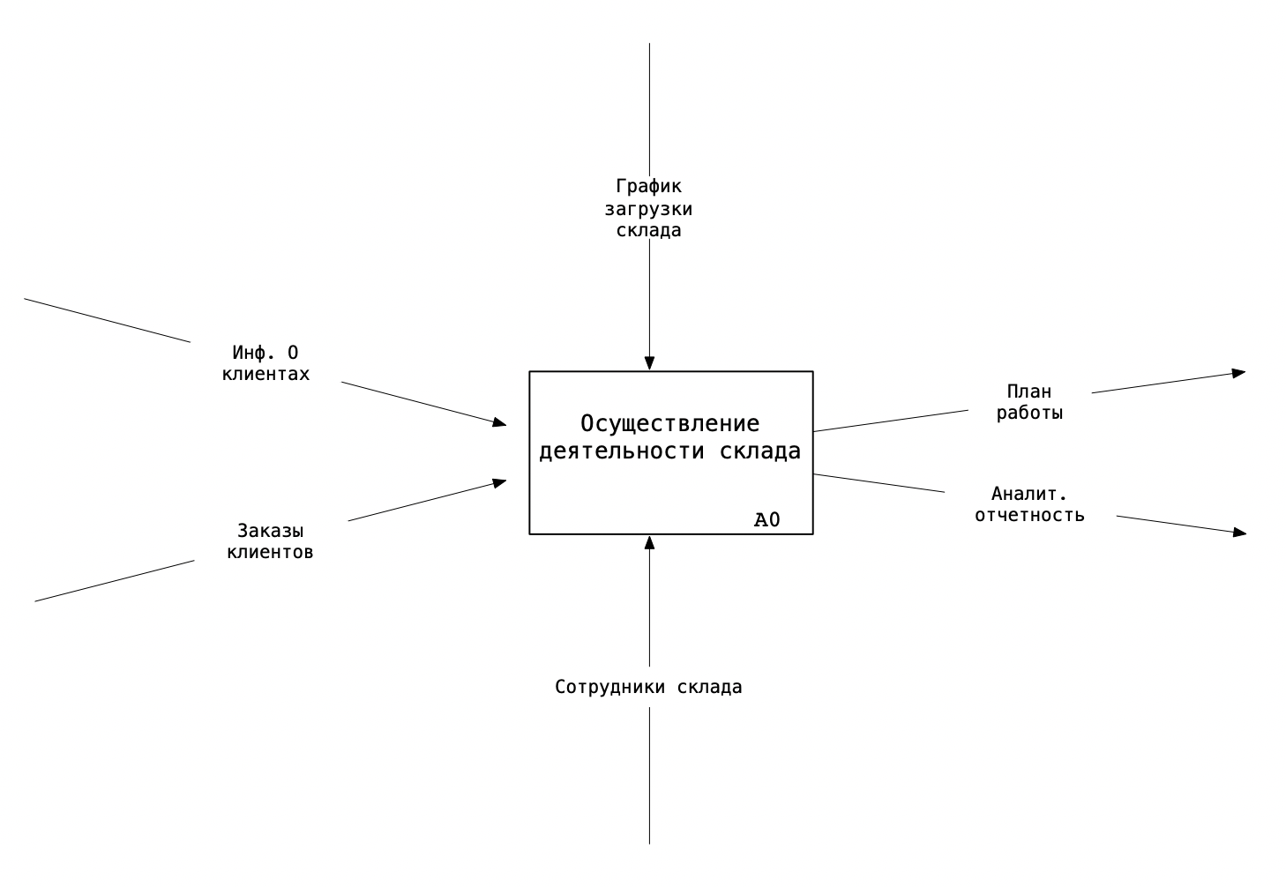

# Отчет по функциям сути системы

|  |  |  |  |  |  |  |
| --- | --- | --- | --- | --- | --- | --- |
| № п.п. | Функция | Вход | Выход | Механизм | Управление | Описание функции |
| 1 | А0  Осуществление деятельности склада | - Информация о клиентах  - Заказы клиентов(на аренду места на складе) | - План работы  - Аналитическая. отчетность | - Работники склада | - График загрузки склада | Поступает заказ от клиента на аренду места на складе, указывая свои данные и данные товара. Проверяется наличие места на складе и работникам поручается разместить товар на складе в плане работы. |

# Система, детализирующая функцию «осуществление деятельности склада»

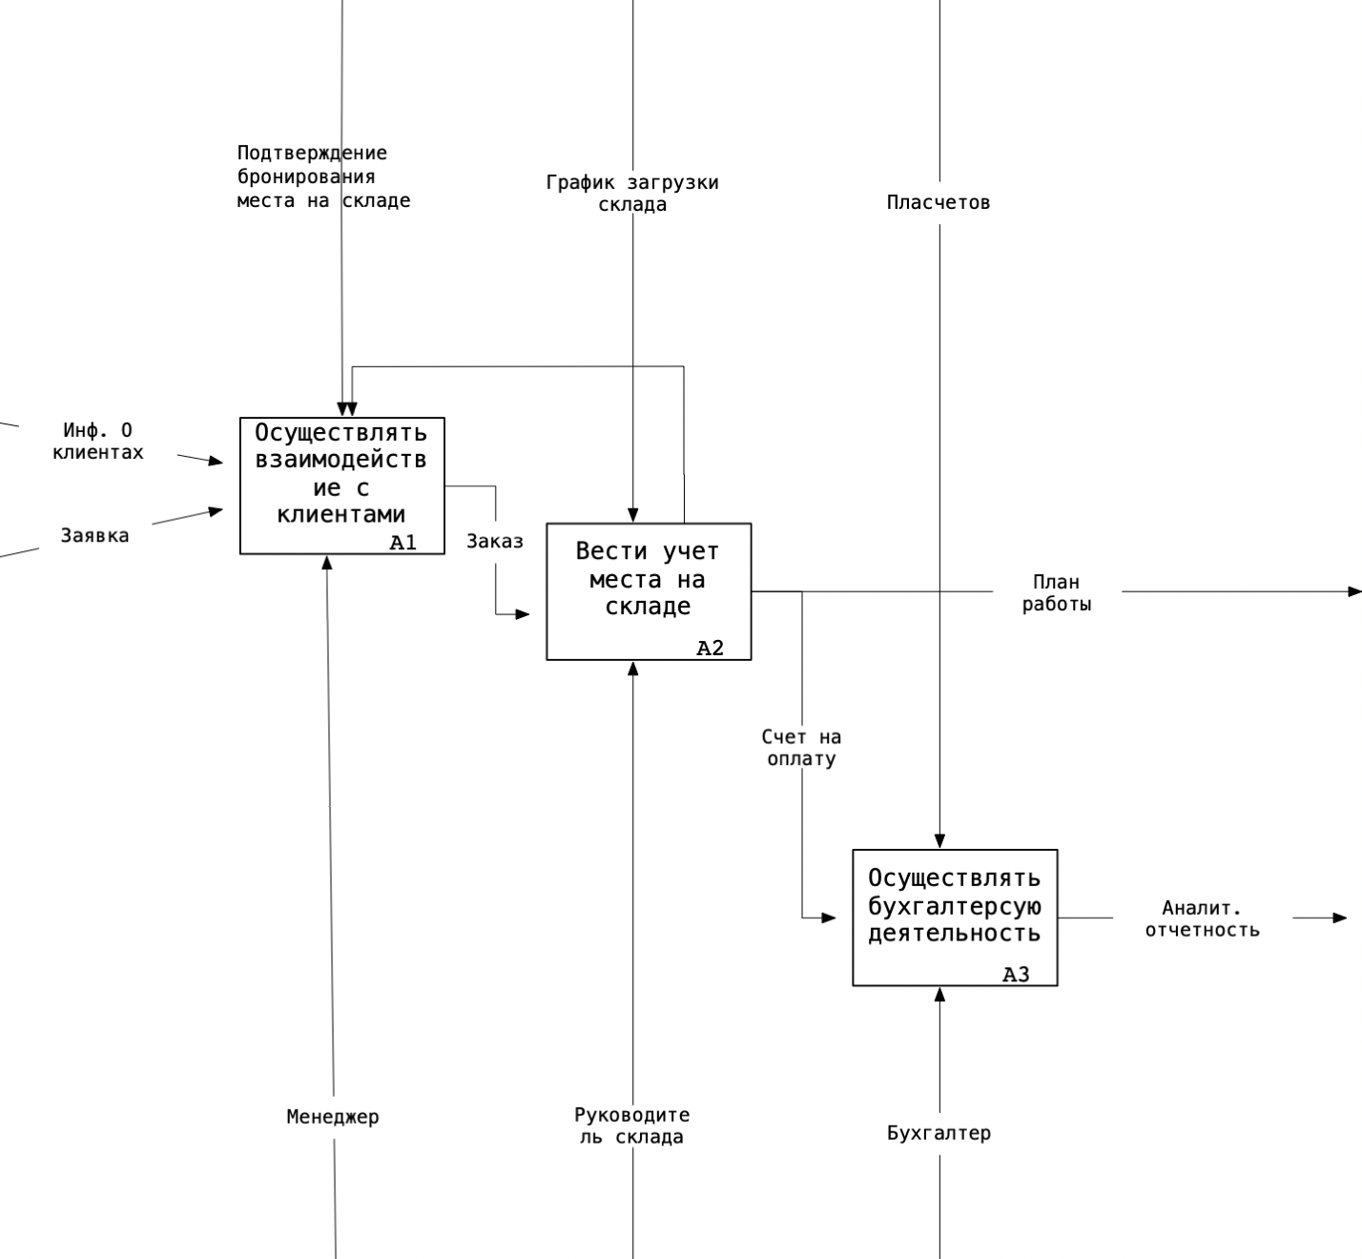

# DFD Осуществить взаимодействие с клиентами

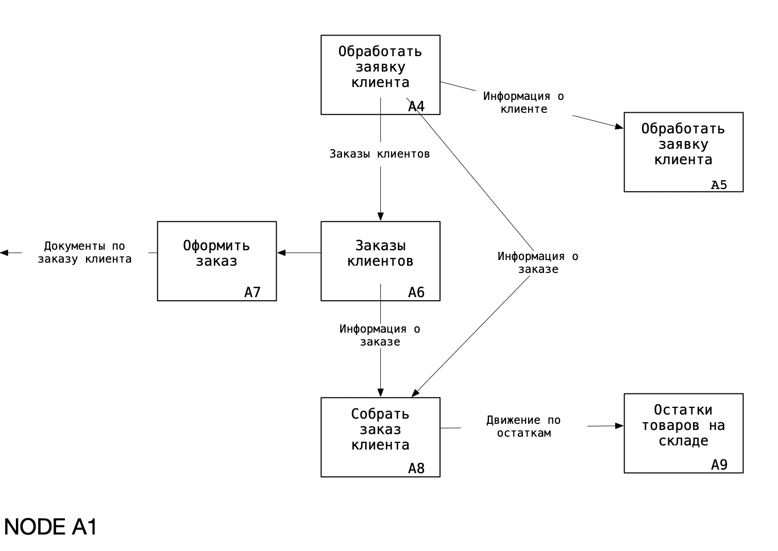

# IDEF3 учет склада

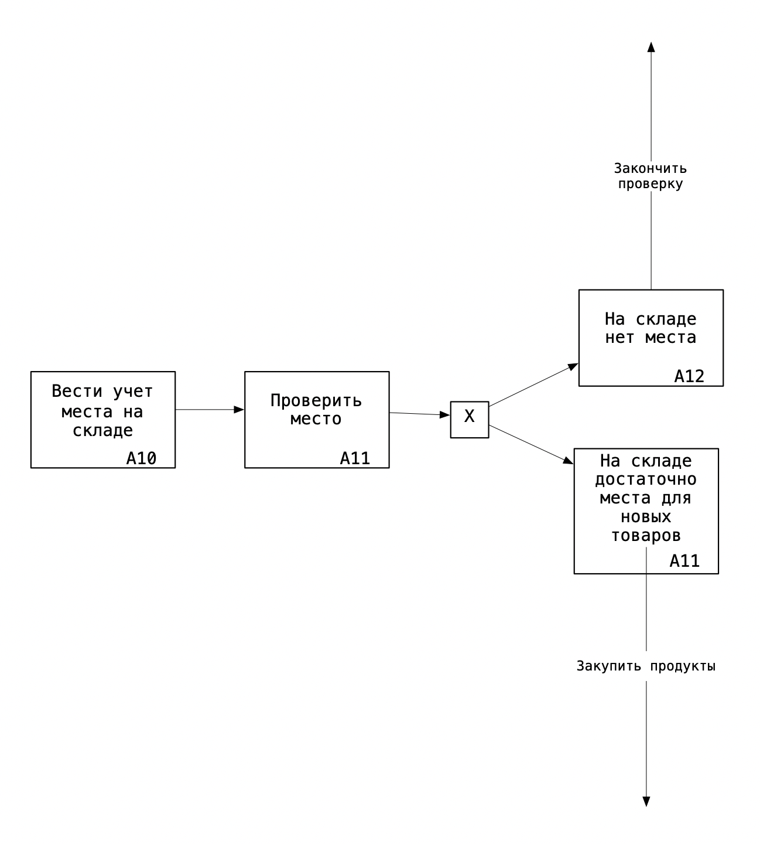

NODE A2

# IDEF1X

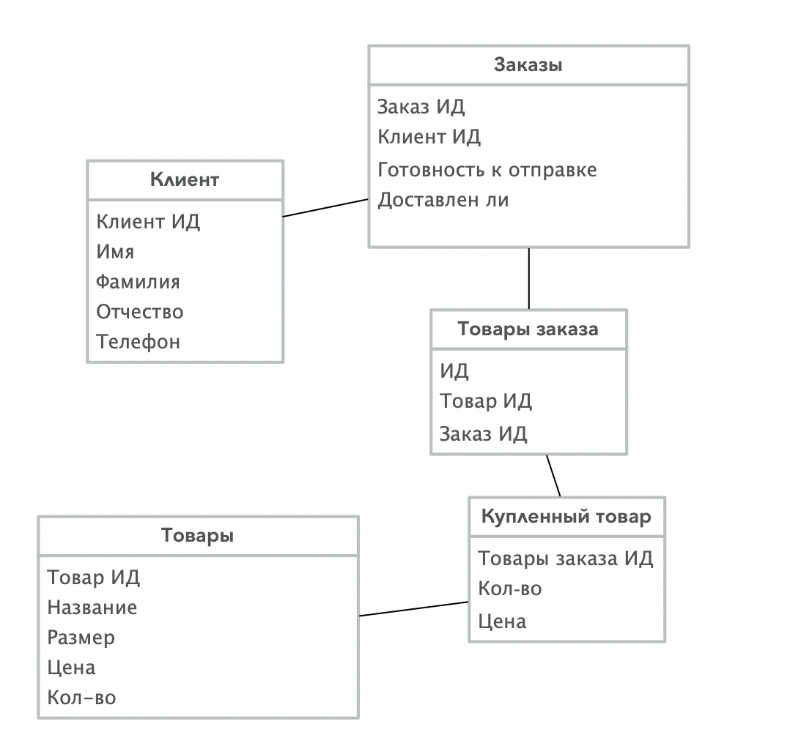

# Отчет по функциям системы

|  |  |  |  |  |  |  |
| --- | --- | --- | --- | --- | --- | --- |
| № п.п. | Функция | Вход | Выход | Механизм | управление | Описание функции |
| 1 | А1 – Осуществление взаимодействия с клиентами | -информация о клиентах  -заявка  -счет на оплату | Заказ | Менеджер | Подтверждение бронирования места на складе | На этом этапе формируется взаимодействие с клиентом и его результат |
| 2 | А2 – Вести учет места на складе | -заказ | -План работы  -Счет на оплату | Руководитель склада | График загрузки склада | Здесь проверяется есть ли место на складе и возможно ли осуществить размещение продукции клиента на складе. Если все успешно выставляется счет на оплату клиенту и отсылается в бухгалтерию, а также составляется план работ |
| 3 | А3 –осуществлять бух. деятельность | Счет на оплату | Аналитичесая. отчетность | бухгалтерия | План счетов | Ведется хранение и обработка данных о счетах на оплату клиентов и другой бух. Деятельности. После обработки данных получается отчетность, показывающая статистику использования склада |

# Отчет по системе

|  |  |  |
| --- | --- | --- |
| № п.п. | Название стрелки | Описание |
| 1 | Информация о клиенте | Юридическая информация о клиенте, заносящаяся в договор, а также информация о товаре |
| 2 | Заявка | Документ, подтверждающий необходимость места на складе для клиента |
| 3 | Подтверждение бронирования места на складе | Информация о том, что нужное количество места в нужное время будет доступно |
| 4 | Руководитель | Руководитель склада |
| 5 | Заказ | Договор клиента со складом, в котором прописаны обязанности сторон |
| 6 | Счет на оплату | Оплата по договору |
| 7 | График загрузки склада | Расписание загрузки склада |
| 8 | Админ склада | Администратор склада, который подписывает все важные договора |
| 9 | План работ | План помещения груза на склад |
| 10 | Бухалтерия | бухгалтерия |
| 11 | Аналитическая отчетность | статистика использования склада |